**Práctico Estructuras de control Si, SINO y SEGUN**

1. Escribí un programa llamado “Promedio_1” que solicitá al usuario ingresar 3 números y almacenarlos en 3 variables diferentes. Con los datos ingresados tenés que:
   1. mostrar un mensaje indicando al usuario que debe ingresar un número.
   2. permitir que el usuario ingrese el valor por teclado
   3. calcular el promedio (**num1+num2+num3/cantidad_de_numeros**)
   4. Mostrar en pantalla un mensaje con el promedio.(**“El promedio es: <promedio,00>“**)
   5. validar si el promedio es mayor a 0 mostrar un mensaje indicando que el promedio es positivo y concatenado el promedio. Si el promedio es menor a 0 mostrar un mensaje indicando que el promedio es negativo y concatenado el promedio y por último si el promedio es igual a 0 mostrar un mensaje indicando que el promedio es cero sin mostrar el valor del promedio.

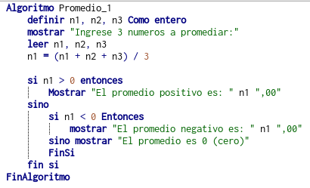

1. Sobre la base del ejercicio anterior realizar las siguiente variaciones:
   1. llamarlo “Promedio_2”
   2. mostrar un mensaje indicando al usuario cada vez que deba ingresar un número.
   3. almacenar los 3 números ingresados **en una sola variable de entrada.**
   4. mostrar los mismos mensajes y realizar las mismas validaciones que en el ejercicio anterior.
   5. Mostrar en pantalla el número ingresado con un mensaje alusivo.

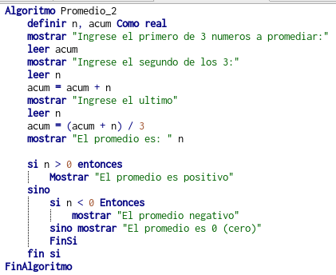

1. Escribí un programa que, dado un número entero, escriba en pantalla su valor absoluto.

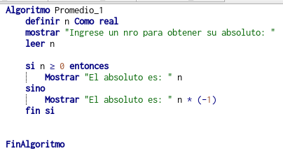

1. Escribí un programa que simule un login, para ello tendrás que usar solo 2 constantes y 2 variables de tipo caracter (USER_ALMACENADO, PASS_ALMACENADO, user, pass) las 2 constantes las definirás por defecto con un valor de texto ej :

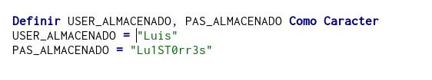

las dos segundas recibirán los datos ingresados por teclado, con sus correspondientes mensajes. Luego deberá comparar ambos valores si user y userAlmacenados son iguales y a su vez pass y passwordAlmacenado son iguales, entonces mostrará un mensaje diciendo “Bienvenido al sistema”, si al menos uno de los dos es incorrecto entonces mostrará un mensaje que diga “Lo siento las credenciales son inválidas”

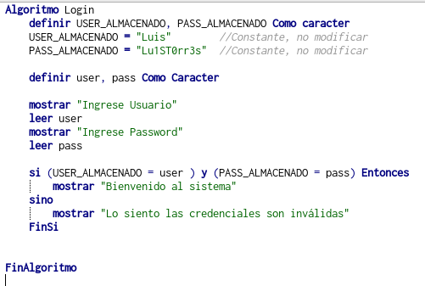

1. Calculadora de años bisiestos: Cada 4 años tenemos un año bisiesto (366 días, se agrega el 29/02) esto ocurre para que podamos tener sincronizado nuestro calendario con el calendario astronómico, para este ejercicio deberás escribir un programa y llamarlo “Calculadora_bisiesto”, por lo que el usuario deberá realizar ingresar una fecha y el programa deberá escribir en la pantalla si es año ingresado es o no un año bisiesto.

Ayuda:

Para determinar si un año es bisiesto debemos:

Que sea divisible por 4 (sin dejar resto) y que no sea divisible por 100 (años terminados en dos ceros);

Que sea divisible por 400 (en ese caso será bisiesto).

Cualquier otro caso no será bisiesto

Para complicarla intentá escribir la condición en una sola línea.

Ayuda: Necesitas usar los operadores (MOD, Y, O).

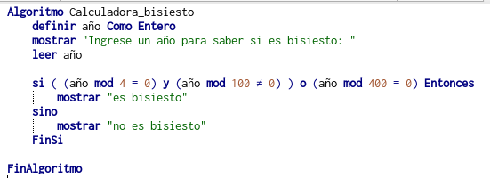

1. Escribí un programa que solicite al usuario ingresar un número del 1 al 7 representando un día de la semana, luego imprime el nombre del día correspondiente utilizando la estructura "segun", si el numero ingresado es < 1 o es > 7, deberá mostrar un error en pantalla con el mensaje “opción no válida”.

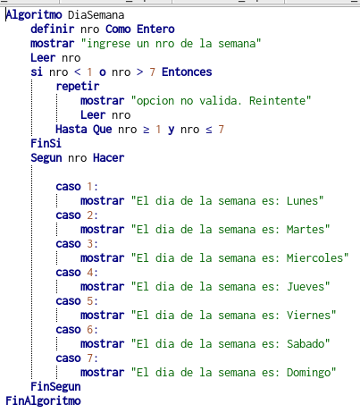

1. Escribe un programa que solicite al usuario ingresar una calificación numérica (por ejemplo, del 1 al 10) y luego imprima un mensaje que indique la calificación en formato de texto, usando todas las estructuras de control que considere necesaria. Según la siguiente tabla:
   1. 7 a 10 = promocionado
   2. 4 a 6 = aprobado
   3. cualquier otra nota = desaprobado

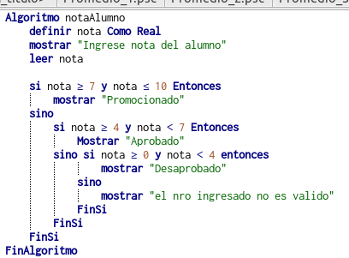

1. Escribí un programa que solicite al usuario ingresar dos números y luego elija una operación matemática para realizar (suma, resta, multiplicación, división). Utiliza la estructura "segun" para determinar qué operación realizar y mostrar el resultado.

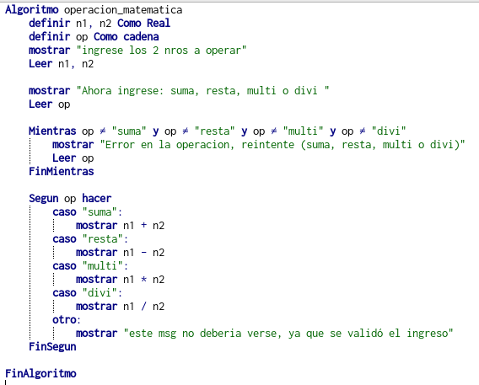

1. Escribí un programa llamado ConversionMoneda que permita ingresar un importe en dólares, libras, yenes a pesos:
   1. 1 libra = 1081,96 pesos
   2. 1 dolar = 856,75 pesos
   3. 1 yen = 5,65 pesos

En el caso del dolar, a su vez debés agregar el 30% de impuesto PAIS y 35% de percepción a cuenta de ganancias. Deberás discriminar cada uno de los items.

